Lineārā programmēšana IV
Šajā lekcijā tiks apskatīta iekšējā punkta metode priekš lineārās programmēšanas. Tā atrod atrisinājumu polinomiālā laikā un tā arī diezgan labi strādā praksē (atkarībā no konkrētās situācijas, dažreiz pārspējot simpleksa algoritmu, citreiz zaudējot tam).

Pamatidejas

Atšķirībā no simpleksmetodes, kas pārmeklē pieļaujamā apgabala stūrus, iekšējā punkta metode meklē labākus un labākus atrisinājumus pieļaujamā apgabala iekšienē, tuvojoties stūrim tikai algoritma beigās.

Tas var tikt realizēts divos veidos:
- Modificējot mērķfunkciju tā, lai tās vērtība kļūtu sliktāka pieļaujamā apgabala malās. Piemēram, mērķfunkciju max c₁ x₁ + c₂ x₂ + ... + c_{n} x_{n} var aizstāt ar

max (c₁ x₁ + c₂ x₂ + ... + c_{n} x_{n} + ln x₁ + ... + ln x_{n}).

Tad, tuvojoties x_{i}=0 plaknēm, kas ierobežo pieļaujamo apgabalu, ln x₁ tiecas uz -∞ un mērķfunkcija arī tieksies uz -∞.
- Ieviešot papildus nosacījumus, kas mūs attur no pieļaujamā apgabala malām.

Ar katru soli, papildus nosacījumi tiek vājināti, ļaujot algoritmam pietuvoties stūrim, kur ir sākotnējas mērķfunkcijas maksimālā vērtība. Mērķis ir panākt, lai algoritms sākumā atrod optimālo vērtību pieļaujamā apgabala iekšienē un tad nonāk optimālajā stūrī.

Iekšējā punkta metodei ir trīs galvenie varianti:
- Afīnā skalēšana – teorētiska ātrdarbības novērtējuma nav, bet praksē strādā diezgan labi;
- Potenciāla redukcija – pierādāmi strādā laikā O(n L), n – mainīgo skaits, L – precizitāte bitos, ar kādu jāatrod atrisinājums;
- Centrālā trajektorija - pierādāmi strādā laikā O(L √n).

Tālāk mēs sīkāk apskatīsim pirmo no šiem variantiem.

Pārskats par afīnās skalēšanas metodi

Tiks pieņemts, ka lineārās programmēšanas problēma ir standartformā, kurā vienīgās nevienādības ir x_{i} ≥ 0 (tāpat kā tas bija simpleksalgoritma izklāstā). Šādu lineāru programmu ērti pierakstīt matricu formā.

Apzīmējam
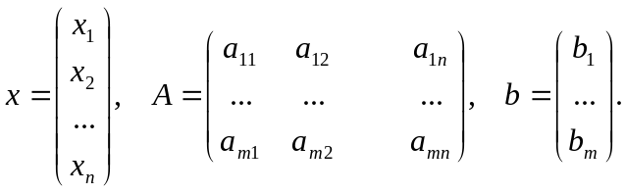
Tad lineārā programma izskatās šādi:

Maksimizēt c₁ x₁ + c₂ x₂ + ... + c_{n} x_{n}
pie nosacījumiem A x = b, x₁ ≥ 0, x₂ ≥ 0, ..., x_{n} ≥ 0.

Tāpēc A x = b ietilpst visas vienādības, kas bija starp simpleksalgoritma nosacījumiem.

Afīnās skalēšanas metode darbojas šādi:

- Sākam ar kaut kādu lineārās programmas atrisinājumu x = (x₁, x₂, ..., x_{n}).
- Atkārto šādu darbību virkni:
  - Novelk elipsoīdu ap tekošo atrisinājumu x = (x₁, x₂, ..., x_{n}), kas pieskaras visām plaknēm x_{i}=0.
  - Atrod, kurā elipsoīda punktā mērķfunkcija ir maksimāla. (Šajā solī tiek ignorēti nosacījumi Ax=b un maksimums rēķināts pār visiem elipsoīda punktiem, ieskaitot tos, kur šie nosacījumi neizpildās.) Atrasto maksimumu apzīmē ar x’ = (x’₁, x’₂, ..., x’_{n}).
  - Projicē vektoru x’ - x = (x’₁ - x₁, x’₂ - x₂, ..., x’_{n} - x_{n}) uz plakni Ax=0. Iegūto projekciju apzīmē ar z = (z₁, z₂, ..., z_{n}).
  - Tagad, jebkuram skaitlim a, vektors x + a z apmierina nosacījumus Ax = b. Mēs aprēķinam maksimālo a, pie kura x_{i} + a z_{i} ≥ 0.
  - Mūsu jaunais atrisinājums būs x’ = (x’₁, x’₂, ..., x’_{n}), kur x’_{i} = x_{i} + 0.96 a z_{i}.

Afīnās skalēšanas metodes realizācija pa soļiem

Elipsoīda novilkšana

Pašreizējo atrisinājumu apzīmēsim ar t = (t₁, t₂, ..., t_{n}). Ja x = (x₁, x₂, ..., x_{n}) ir patvaļīgs punkts, tad mēs varam aizstāt koordinātes x_{i} ar jaunām koordinātēm y_{i}, definējot
x_{i} = y_{i} + t_{i}.

Tad jaunajā koordinātu sistēmā lineārā programma pārtop par

Maksimizēt c₁ y₁ + c₂ y₂ + ... + c_{n} y_{n}
pie nosacījumiem A y = 0, y₁ ≥ -t₁, y₂ ≥ -t₂, ..., y_{n} ≥ -t_{n}.

Elipsoīda, kas pieskarās visām y_{i} ≥ - t_{i} plaknēm, vienādojums ir:

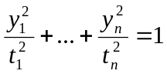.

Tagad veicam vēl vienu koordinātu transformāciju, aizstājot y_{i} ar z_{i}, tā lai

y_{i} = t_{i} z_{i}.

Tad mēs iegūstam lināru programmu

Maksimizēt c₁ t₁ z₁ + c₂ t₂ z₂ + ... + c_{n} t_{n} z_{n}
pie nosacījumiem 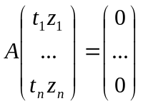, z₁ ≥ -1, z₂ ≥ -1, ..., z_{n} ≥ -1.

Elipsoīds tagad pārtop par n dimensiju sfēru ar vienādojumu

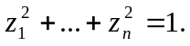

Maksimuma noteikšana uz elipsoīda

Maksimums uz sfēras tiek sasniegts, ja vektors (z₁, z₂, ..., z_{n}) ir paralēls (c₁ t₁, c₂ t₂, ..., c_{n} t_{n}), t.i., ja
z_{i} = c c_{i} t_{i},

kur c ir pozitīvs skaitlis, kas izvēlēts tā, lai vektoram (z₁, z₂, ..., z_{n}) būtu pareizais garums (tas ir, 1).

Projicēšana

Ja mēs gribam projicēt vektoru z= (z₁, z₂, ..., z_{n}) uz plakni Az=0, tad projekciju var aprēķināt pēc šādas formulas:

p = (I-B^{T}(BB^{T})⁻¹B) z.

Sarežģītākais solis šeit ir apgrieztās matricas aprēķināšana. No tā var izvairīties šādi:

- Ņem vienādojumu Bz = (B B^{T}) w, kur w – nezināmo vektors. Atrisina šo vienādojumu. Iegūtajais vektors w būs vienāds ar

w = (BB^{T})⁻¹B z.

- Projekcija tad būs vienāda ar p = z - B^{T} w.

Jaunā punkta noteikšana

Pēc 3.1. nodaļā izdarītajām koordinātu transformācijām esošais atrisinājums pārvērtās par (0, 0, ..., 0) jaunajās koordinātēs un nosacījumi – nevienādības par z₁ ≥ -1, z₂ ≥ -1, ..., z_{n} ≥ -1.

Novelkam taisni caur (0, 0, ..., 0) un p = (p₁, ..., p_{n}). Šo taisni var aprakstīt ar vienādojumu
z₁ = a p₁, z₂ = a p₂, ..., z_{n} = a p_{n},

kur t-parametrs. Nosakām mazāko pozitīvo t, kuram z_{i}=-1. Tas būs pirmais krustpunkts starp mūsu nupat novilkto taisni un pieļaujamā apgabala robežām. Mūsu jaunais atrisinājums būs

z₁ = 0.96 a p₁, z₂ = 0.96 a p₂, ..., z_{n} = 0.96 a p_{n}.

Pāreja uz veco koordinātu sistēmu
Atrisinājums (z₁, z₂, ..., z_{n}) jāpārveido uz sākotnējo koordinātu sistēmu (x₁, x₂, ... x_{n}).

Piemērs afīnas skalēšanas metodei
Apskatām lineārās programmēšanas uzdevumu:
maksimizēt 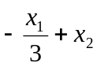, pie nosacījumiem
x₁ + x₂ ≤ 4
2x₁ - x₂ ≤ 3
x₁ ≥ 0, x₂ ≥ 0

Pielietosim afīnās skalēšanas metodi ar sākumpunktu x₁=1, x₂ =1.

Pārveide standartformā
Sākumā lineārās programmēšanas problēma jāpārveido uz standartformu, kurā vienīgās nevienādības ir x_{i} ≥ 0. To var izdarīt līdzīgi kā simpleksalgoritma gadījumā. Mūsu konkrētajai lineārajai programmai standartforma būs:

maksimizēt , pie nosacījumiem
x₁ + x₂ + x₃ = 4
2x₁ - x₂ + x₄ = 3
x₁ ≥ 0, x₂ ≥ 0, x₃ ≥ 0, x₄ ≥ 0

Mūsu sākumpunkts tagad ir x₁=1, x₂ =1, x₃ =2, x₄ =2.

Pirmā koordinātu pārbīde
Aizstājam koordinātas ar x₁=1+y₁, x₂ =1+y₂, x₃ =2+y₃, x₄ =2+y₄, tā, lai sākumpunkts kļūtu par y₁ = y₂ = y₃ = y₄ = 0. Tad lineārā programma pārvēršas par
maksimizēt 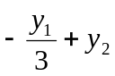, pie nosacījumiem
y₁ + y₂ + y₃ = 0
2y₁ - y₂ + y₄ = 0
y₁ ≥ -1, y₂ ≥ -1, y₃ ≥ -2, y₄ ≥ -2
Piezīme. Sākotnēji, maksimizējamā izteiksme ir
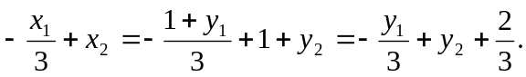
Saskaitāmo 2/3 var ignorēt, jo tas ir nemainīgs. Tāpēc, un 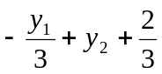 maksimumu sasniedz pie vienām un tām pašām y_{i} vērtībām.

Otrā koordinātu pārbīde
Aizstājam koordinātas ar y₁ = z₁, y₂ = z₂, y₃ = 2z₃, y₄ = 2z₄, tā, lai sākumpunkts kļūtu par z_{i} ≥ -1. Tad lineārā programma pārvēršas par
maksimizēt 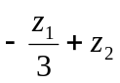, pie nosacījumiem
z₁ + z₂ + 2z₃ = 0
2z₁ – z₂ + 2z₄ = 0
z₁ ≥ -1, z₂ ≥ -1, z₃ ≥ -1, z₄ ≥ -1

Elipsoīds tagad ir vienkārši sfēra
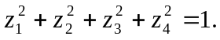

Maksimums
Maksimums uz sfēras tiek sasniegts virzienā
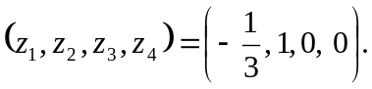

4.5. Projekcijas aprēķins
Tagad mums jāprojicē šis virziens uz plakni
z₁ + z₂ + 2z₃ = 0
2z₁ – z₂ + 2z₄ = 0
z_{i} koeficientu matrica mums ir
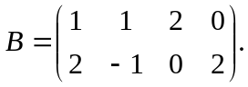
Tās transponētā matrica ir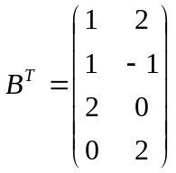
Aprēķinam
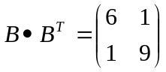.
Tagad mums jāatrisina vienādojums
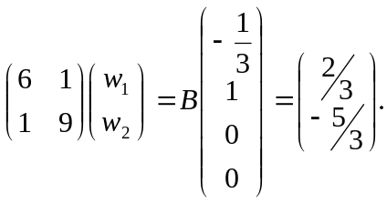
Tas atbilst vienādojumu sistēmai
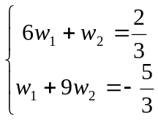
Šīs vienādojumu sistēmas atrisinājums ir
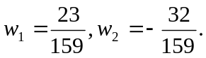
Projekcija ir vienāda ar
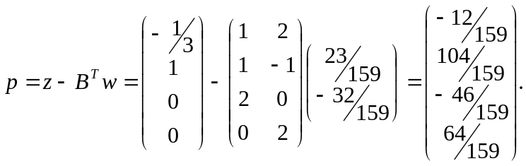

Krustpunkts ar robežnosacījumiem
Novelkam taisni virzienā p. Šo taisni var uzdot šādi:
z₁= -12 t, z₂= 104 t, z₃= -46 t, z₄= 64 t, kur t-parametrs.
Tagad jānosaka pirmais krustpunkts starp šo taisni un plaknēm z_{i} ≥ -1 (virzienā t ≥ 0). Tas ir t = 1/46, kur mūsu taisne krusto z₃ ≥ -1. Tātad jaunais atrisinājums būs
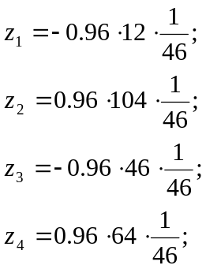
Pārveidojot atpakaļ uz sākotnējās koordinātēm, iegūstam x₁=0.75, x₂=3.17.

